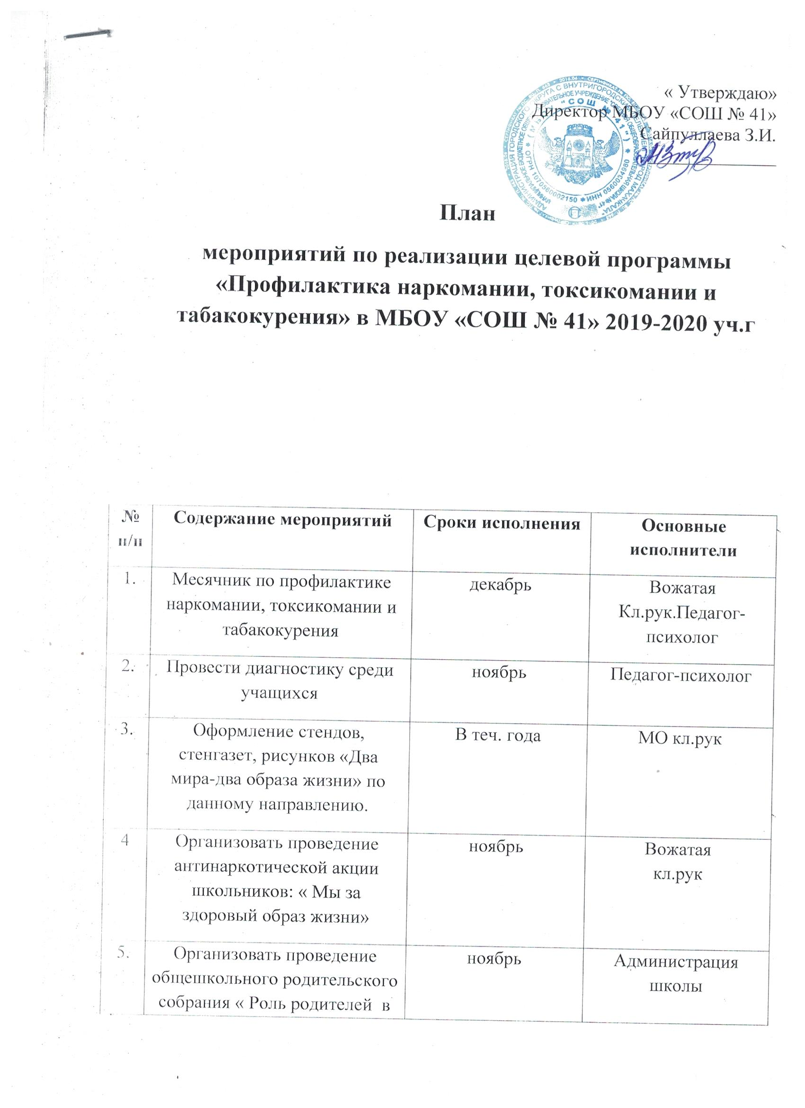

5. | выборе ребенком здорового образа жизни»
6. | Провести акцию « Жизнь прекрасна», в рамках которой провести конкурсы агитбригад, рекламных роликов, стенгазет | Март | Вожатая Кл.рук.
7. | Провести цикл классных часов по профилактике злоупотребления психоактивных веществ детьми иподростками в образовательной среде | В теч.года | Кл.рук
8. | Провести соревнования по разным видам спорта « Спорт вместо наркотиков» | Ежемесячно | Кл.рук.  Уч. физ-ры
9. | Принять участие в городских мероприятиях по данному направлению | В теч.года | Администрация

